**建设项目竣工环境保护设施**

**验收报告**

**项目名称： 高速全自动裱纸机生产项目**

**项目法人代表：**  **马素智**

**单位名称（盖章）：东光县宝顺纸箱设备制造有限公司**

**编制单位：东光县宝顺纸箱设备制造有限公司**

**编制日期：2018年6月**

目 录

一、项目概况 3

二、建设项目验收依据 4

三、环评主要内容与实际建设情况 4

3.1 项目基本情况 4

3.2 主要生产设备 5

3.3 主要原辅材料消耗 6

3.4项目生产工艺流程及产排污节点 7

3.5项目变动情况 8

四、建设项目环境保护“三同时”验收一览表 8

五、环评主要结论及审批部门审批决定 10

5.1 环评主要结论 10

5.2环评批复主要内容 10

六、环境保护措施落实情况 11

6.1废气 11

6.2废水 12

6.3噪声 12

6.4固废 12

七、验收监测执行标准 12

7.1 废气排放标准 12

7.2 噪声标准 13

7.3 总量控制 13

八、质量控制和质量保证 13

8.1、质量保证 13

8.2、质量控制 13

九、验收监测结果及评价 14

9.1验收监测期间生产工况 14

9.2 验收监测结果 14

9.3验收检测结论 20

十、环境管理状况及监测计划 21

10.1 环保机构及制度建设 21

10.2 环境检测能力 21

十一、结论 21

# 一、项目概况

项目位于河北省沧州市东光县城东工业开发区。厂址坐标东经116°33'10.06"，北纬37°52'11.92"。东光县宝顺纸箱设备制造有限公司北侧为沧州华煜铁路器材有限公司，南侧为沧州海岳矿山机电设备有限公司，西侧为空地，东侧为惠源路。项目具体位置及周边关系见附图。

项目总投资7000万元，其中环保投资10万元，占工程总投资的0.14%。项目占地23425m2，总建筑面积13000m2，配置钻床、铣床、车床等生产设备。项目年生产全自动裱纸机300台。

公司于2017年9月委托河北欣众环保科技有限公司编制《东光县宝顺纸箱设备制造有限公司高速全自动裱纸机生产项目环境影响报告表》，并于2017年11月22日通过了沧州市环保局东光县分局对该项目环境影响评价报告表的审批(东环表[2017]543号)。

根据《中华人民共和国环境保护法》、《建设项目环境保护管理条例》、《建设项目竣工环保验收管理办法》（国家环保总局13号令）等相关规定，按照环境保护设施与主体工程同时设计、同时施工、同时投入使用的“三同时”制度的要求，东光县宝顺纸箱设备制造有限公司于2018年6月开展建设项目竣工环境保护验收工作。

根据公司的环评资料、建设项目工程竣工环境保护“三同时”验收登记表等资料进行实地勘察、核实，同时本着客观、公正、全面、规范的原则，编制了《东光县宝顺纸箱设备制造有限公司高速全自动裱纸机生产项目竣工环境保护设施验收报告》。

# 二、建设项目验收依据

1、关于印发《“十三五”环境影响评价改革实施方案》的通知（环环评[2016]95号）；

2、国家环境保护总局第13号令《建设项目竣工环境保护设施验收管理办法》；

3、中华人民共和国国务院第682号令《建设项目环境保护管理条例》（1998年11月29日中华人民共和国国务院令第253号发布根据2017年7月16日《国务院关于修改〈建设项目环境保护管理条例〉的决定》修订）；

4、环境保护部办公厅环办环评函[2017]1529号关于公开征求《建设项目竣工环境保护验收技术指南 污染影响类 （征求意见稿）》意见的通知，2017年9月29日

5、《东光县宝顺纸箱设备制造有限公司高速全自动裱纸机生产项目环境影响报告表》；

6、沧州市环保局东光县分局《东光县宝顺纸箱设备制造有限公司高速全自动裱纸机生产项目环境影响报告表》的审批意见（东环表[2017]543号）；

7、《东光县宝顺纸箱设备制造有限公司高速全自动裱纸机生产项目竣工环境保护验收监测报告》（报告编号：CZYZ18D26Z14S）

# 三、环评主要内容与实际建设情况

## 3.1 项目基本情况

（1）项目名称：东光县宝顺纸箱设备制造有限公司高速全自动裱纸机生产项目

（2）建设单位：东光县宝顺纸箱设备制造有限公司

（3）项目投资：项目总投资7000万元，其中环保投资10万元，占总投资额的0.14%。

（4）建设地点：项目位于河北省沧州市东光县城东工业开发区。厂址坐标东经116°33'10.06"，北纬37°52'11.92"。东光县宝顺纸箱设备制造有限公司北侧为沧州华煜铁路器材有限公司，南侧为沧州海岳矿山机电设备有限公司，西侧为空地，东侧为惠源路。项目具体位置及周边关系见附图。

（5）建设规模：项目年生产全自动裱纸机300台。

项目工程建设内容见表1。

表1 工程内容一览表

|  |  |
| --- | --- |
| 名称 | 工程 |
| 主体工程 | 壳体类生产线：板料-切割-剪板-折弯-焊接-组装-喷漆-成品  支架类生产线：型钢、钢板-切割-剪板-钻床加工-铣床加工-焊接  轴类生产线：圆钢-切割-车床-刨床加工 |
| 公用工程 | 供水：用水由东光县东光镇供水管线提供  供电：用电由东光县东光镇供给  供热：办公生活采暖采用空调 |
| 辅助工程 | 仓库、办公用房 |
| 环保工程 | 焊尘：移动式除尘器  喷漆：干式过滤器+光催化+1根15m排气筒  废水：生活污水泼洒厂区抑尘  噪声：基础减振、厂房隔声  固废：下角料外售，漆渣、漆桶、废机油委托有资质单位处理，除尘器收集粉尘外售，生活垃圾集中清运。 |

## 3.2 主要生产设备

本项目主要生产设备见表2

表2 主要设备设施一览表

|  |  |  |  |  |
| --- | --- | --- | --- | --- |
| 序号 | 名称 | 规格 | 单位 | 数量 |
| 1 | 锯床 | G4230 | 台 | 2 |
| 2 | 车床 | 6140 | 台 | 2 |
| 3 | 车床 | 6130 | 台 | 1 |
| 4 | 铣床 | C62W | 台 | 3 |
| 5 | 刨床 | B648 | 台 | 1 |
| 6 | 刨床 | B665 | 台 | 1 |
| 7 | 钻床 | Z3132 | 台 | 4 |
| 8 | 电焊机 | BXI-500T | 台 | 1 |
| 9 | 电焊机 | NBC-350 | 台 | 1 |

**注：**2台电焊机1用1备。

## 3.3 主要原辅材料消耗

表3 主要原辅材料

|  |  |  |
| --- | --- | --- |
| 序号 | 名称 | 年用量 |
| 1 | 钢材 | 600吨 |
| 2 | 板材 | 200吨 |
| 3 | 焊丝 | 40盘（5kg/盘） |
| 4 | 油漆 | 0.605 |

## 3.4项目生产工艺流程及产排污节点

本项目工艺流程图（图示）**：**

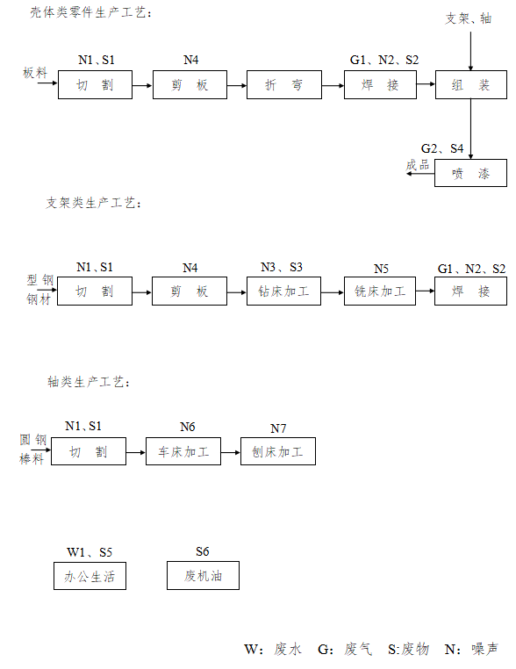

工艺流程简述：

全自动裱糊机支架以型钢、钢材为原料，经由切割机切割成所需大小和长度，切割过程会产生噪声（N1）和下角料（S1）。之后依次进行剪板、钻床加工和铣床加工，该过程会产生噪声（N4、N3、N5），与其他零件焊接组装。焊接过程会有粉尘（G1）产生，采用移动式除尘器进行收集处理。

轴类以圆钢棒料为原料，经由切割机切割成所需大小和长度，切割过程会产生噪声（N1）和下角料（S1）。之后依次进行车床加工、刨床加工，该过程会产生噪声（N6、N7）。

壳体以板料为原料，经由切割机切割成所需大小和长度，切割过程会产生噪声（N1）和下角料（S1）。之后依次进行剪板、折弯工序、与其他零件焊接组装。焊接过程会有粉尘（G1）产生，采用移动式除尘器进行收集处理。组装后的半成品在喷漆房内进行喷漆加工，喷漆会产生的漆雾（G2）经干式过滤器+光催化氧化装置处理后，由一根15m高排气筒排放。漆桶和干式过滤器截留的漆渣（S4），属于危险废物，收集后运送至有资质单位处理处置。喷漆完成后的成品在喷漆房内自然晾干，然后包装入库。

## 3.5项目变动情况

项目主要建设内容及生产工艺、污染物与环评一致。

# 四、建设项目环境保护“三同时”验收一览表

1、项目环境保护“三同时”落实情况

项目环境保护“三同时”验收一览表

|  |  |  |  |  |  |
| --- | --- | --- | --- | --- | --- |
| 项目 | 污染源 | 环保设施/措施 | 处理效果 | 验收标准 | 落实 |
| 废气 | 焊接工序 | 移动式除尘器 | 颗粒物：周界外浓度最高点1.0mg/m3 | 《大气污染物综合排放标准》（GB16297-1996）表2中无组织排放监控浓度限值要求 | 落实 |
| 喷漆  工序 | 设喷漆房，  干式过滤器+光催化氧化+1根15m排气筒 | 排放浓度18mg/m3  排放速率0.51kg/h  15m高排气筒 | 《大气污染物综合排放标准》  （GB16297-1996），二级颗粒物染料尘 | 落实 |
| 甲苯和二甲苯：排放浓度20mg/m3  非甲烷总烃：排放  浓度60mg/m3  15m高排气筒 | 《工业企业挥发性有机物排放控制标准》（DB13/2322-2016）标准 | 落实 |
| 甲苯：厂界浓度0.6mg/m3  二甲苯：厂界浓度0.2mg/m3  非甲烷总烃：厂界浓度2.0mg/m3 | 落实 |
| 废  水 | 办公  生活 | 生活污水厂区内泼洒抑尘 | 不外排 | -- | 落实 |
| 固体废物 | 切割工序  钻床加工 | 下角料收集后外售 | 不外排 | -- | 落实 |
| 除尘器 | 收集的粉尘  外售 | 不外排 | -- | 落实 |
| 喷漆  工序 | 漆渣、漆桶委托有资质单位处理 | 不外排 | -- | 落实 |
| 办公生活 | 生活垃圾收集到指定的垃圾箱内，由环卫部门统一处理 | 不外排 | -- | 落实 |
| 车床等  设备 | 产生废机油委托有资质单位处理 | 不外排 | -- | 落实 |
| 噪  声 | 生产设备运行过程产生的噪声 | 优先选用低噪声设备，车间内合理布置，噪声源相对集中放置 | 昼间：65dB(A)  夜间：55dB(A) | 《工业企业厂界环境噪声排放标准》（GB12348-2008）3类 | 落实 |

**2、项目环评批复落实情况见下表**

项目环评批复落实一览表

| 序号 | 环评批复内容 | 落实情况 |
| --- | --- | --- |
| 1 | **废气：**  加强废气污染防治。项目在实过程中要对废气落实好处理措施，确保废气排放分别满足《大气污染物综合排放标准》（GB16297～1996）表2中二級颗粒物染料尘标准及无组织排放监控浓度限值要求和《工业企业挥发性有机物排放控制标准》（DB13／2322－2016）中表1表面涂装业的标准及表2中其他企业边界大气污染物浓度限值。 | 已落实 |
| 2 | **废水：**  生活污水主要为职工盥洗水直接泼洒地面抑尘，不外排。 | 企业自行落实 |
| 3 | **噪声：**  噪声源主要是车床、铣床、刨床、钻床等生产设备运行产生噪声，通过优先选用低噪声设备，车间内合理布置并做基础减振，再经距离衰减，后进入周边环境。符合《工业企业厂界环境噪声排放标准》（GB12348-2008）中3类标准。 | 已落实 |
| 4 | **固废：**  项目切割、钻床加工产生下角料收集后外售；除尘器收集的粉尘外售；漆渣、漆桶、车床等设备产生的产生废机油委托有资质单位处理； 生活垃圾收集到指定的垃圾箱内，由环卫部门统一处理。 | 企业自行落实 |
| 5 | **总量：**  项目总量控制指标：非甲烷总烃：0.096t/a。 | 已落实 |

# 五、环评主要结论及审批部门审批决定

## 5.1 环评主要结论

项目符合国家产业政策，厂址选择可行，工程采取了较为完善的污染防治措施，可确保达标排放，项目的建设不会对周围环境产生明显的污染影响。在全面加强监督管理，严格执行“三同时”前提下，从环保角度分析项目的建设可行。

## 5.2环评批复主要内容

沧州市环保局东光县分局于2017年11月22日对该项目环境影响评价报告表进行了审批（东环表[2017]543号）。

批复主要内容：

一、根据你公司委托河北欣众环保科技有限公司编制的《东光县宝顺纸箱设备制造有限公司高速全自动裱纸机生产项目环境影响报告表》（以下简称《报告表》）和其它相关方面意见原则同意《报告表》结论。你公司须严格按照环评报告表所列建设项目的性质、规模、地点、生产工艺、环保措施及要求实施项目的建设。

二、该项目位于河北省沧州市东光县城东工业开发区，总投资7000万元，其中环保投资10万元。

三、项目须实施清洁生产、加强生产全过程管理，强化综合利用，降低能耗物耗，减少各种污染物的产生量和排放量。同时，在项目建设和运行过程中要认真落实《报告表》提出的各项污染防治措施，并重点做好以下工作：1、加强废水污染防治。落实《报告表》提出的处理指施，不外排。2、加强废气污染防治。项目在实施过程中要对废气落实好处理措施，确保废气排放分别满足《大气污染物综合排放标准》（GB16297～1996）表2中二級颗粒物染料尘标准及无组织排放监控浓度限值要求和《工业企业挥发性有机物排放控制标准》（DB13／2322－2016）中表1表面涂装业的标准及表2中其他企业边界大气污染物浓度限值。3、加强噪声污染防治，落实好各项噪声污染防治措施，确保厂界噪声排放满足《工业企业厂界环境噪声排放标准》（GB12348－2008）3类标准要求。4、加强固体废物污染防治，下角料、除尘器收集的粉生统一收集后外售；喷漆工序产生的漆渣、漆桶委托有资质单位处理；生活垃圾收集到指定的垃圾箱内，由环卫部门统一收集处理。车床维修、保养后产生的废机油，严格按国家相关规定依法储存、处理。

四、根据《报告表》计算结果，项目不需要设置大气环境防护距离，卫生防护距离为：100米。在此范围内禁建学校、居民区等环境敏感点，其他各项要求请建设单位、开发区管委会和有关部门严格按照国家卫生、安监、消防等主管部门相关规定予以落实。

五、严格落实《报告表》中规定的各项污染防治和清洁生产措施，工程投产后，其污染物排放总量为非甲烷总经：0．096t／a。

六、建设项目的性质、规模、地点、采用的生产工艺或者防治污染、防止生态破坏的措施发生重大变化的，建设单位必须重新报批环评文件。

七、你单位在接到本批复后10个王作日内，须将环境响报告表批复送我局监察大队，并按规定接受各级环境保护行政主管部门的监督监察。

八、项目建成后，根据《建设项目环境保护管理条例》的规定，需经环保专项验收合格后，方可投入正式运行，否则将依相关法律予以处罚。

# 六、环境保护措施落实情况

## 6.1废气

本项目废气主要为喷漆工序产生的有机废气、调漆工序产生有机废气、晾干工序产生的有机废气和焊接工序产生的烟尘。

焊接工序产生的烟尘，经移动式除尘器收集处理后，在车间内无组织排放。符合《大气污染物综合排放标准》（GB16297-1996）表2中无组织排放监控浓度限值要求

项目喷漆工序会产生喷漆废气，经集气装置收集后，经干式过滤器+光催化氧化装置进行处理。颗粒物排放符合《大气污染物综合排放标准》（GB16297-1996），二级颗粒物染料尘限值要求；有机废气符合《工业企业挥发性有机物排放控制标准》（DB13/2322-2016）标准。

## 6.2废水

本项目废水主要是职工盥洗废水，全部用于厂区泼洒抑尘，不排放。

## 6.3噪声

项目噪声来源主要为车床、铣床、刨床、钻床等设备运行产生的噪声。各机械设备全部安装在车间内，利用厂房建筑隔声

## 6.4固废

切割工序、钻床加工产生下角料，统一收集后外售；移动除尘器收集的粉尘外售。喷漆废气处理装置产生漆渣，为危险废物，漆渣和漆桶为危险废物，委托有资质单位处理。设备产生废机油，属于危险废物，委托有资质单位处理。生活垃圾收集到指定的垃圾箱内，由环卫部门统一处理。项目产生固体废物均得到合理处置，对周围环境影响较小。

# 七、验收监测执行标准

## 7.1 废气排放标准

废气：《大气污染物综合排放标准》（GB16297-1996）二级颗粒物染料尘、表2中颗粒物无组织排放标准限值；《工业企业挥发性有机物排放控制标准》（DB13/2322-2016）中表1表面涂装业标准、表2中其他企业边界大气污染物浓度限值。

## 7.2 噪声标准

噪声：《工业企业厂界环境噪声排放标准》（GB12348-2008）3类标准限值。

## 7.3 总量控制

该项目排放污染物中涉及总量控制指标为非甲烷总烃，则该项目总量控制指标为：非甲烷总烃：0.096t/a。

# 八、质量控制和质量保证

# 8.1、质量保证

本次验收监测采样及样品分析均严格按照《环境空气监测质量保证手册》、《环境监测技术规范》等要求进行，实施全程序质量控制。具体质控要求如下：

1、生产处于正常，监测期间生产在大于75%额定生产负荷的工况下稳定运行，各污染治理设施运行基本正常。

2、合理布设监测点位，保证各监测点位布设的科学性和可比性。

3、废气监测

废气监测仪器均符合国家有关标准或技术要求，监测前对使用的仪器均进行流量和浓度校准，按规定对废气测试仪进行现场检漏。

4、噪声监测

噪声监测仪器均符合国家有关标准或技术要求，采样和分析过程严格按照《工业企业厂界环境噪声排放标准》（GB 12348-2008）进行。

5、监测分析方法采用国家颁布标准（或推荐）分析方法，监测人员经考核并有合格证，所有监测仪器经计量部门检定并在有效期内。监测数据实行三级审核制度。

# 8.2、质量控制

（1）废气检测仪器质量控制

|  |  |  |  |
| --- | --- | --- | --- |
| 检测项目 | 分析方法 | 仪器名称及编号 | 检出限 |
| 颗粒物 | 《环境空气 总悬浮颗粒物的测定 重量法》  GB/T 15432-1995 | 中流量智能TSP采样器  2030  YQ-00425 YQ-00426  YQ-00428 YQ-00430 | 0.001mg/Nm3 |
| 电子分析天平  BSA124S YQ-02501 |
| 非甲烷总烃 | 《固定污染源排气中非甲烷总烃的测定 气相色谱法》  HJ/T 38-1999 | 气相色谱仪（SB16） | 0.04mg/m3 |
| 苯 | 《环境空气 苯系物的测定 活性炭吸附/二硫化碳解吸-气相色谱法》HJ 584-2010 | 气相色谱仪（SB16） | 0.0015mg/Nm3 |
| 甲苯 |
| 二甲苯 |

（2）噪声检测质量控制

|  |  |  |  |
| --- | --- | --- | --- |
| 检测项目 | 分析方法 | 仪器名称及编号 | 检出限 |
| 噪声 | 《工业企业厂界噪声排放标准》GB12348-2008 | 多功能声级计  AWA5688 YQ-02603 | 28dB（A） |

# 九、验收监测结果及评价

# 9.1验收监测期间生产工况

**1、检测验收期间生产工况**

监测期间，企业正常运行，生产工况为90%，符合监测工况要求。

## 9.2 验收监测结果

**9.2.1废气监测结果**

**1、有组织废气的检测结果**

表1 有组织废气的检测结果

|  |  |  |  |  |  |  |  |  |  |  |  |  |  |  |
| --- | --- | --- | --- | --- | --- | --- | --- | --- | --- | --- | --- | --- | --- | --- |
| 检测位置  及时间 | 检测项目 | 单位 | 检测结果 | | | | | | | | | | 标准值 | 达标  情况 |
| 1 | 2 | | | 3 | | | 均值 | | |
| 喷漆工序  废气处理  设施进口2018.03.10 | 标干流量 | m3/h | 7686 | 7574 | | | 7524 | | | 7595 | | | — | — |
| 甲苯浓度 | mg/m3 | 1.15 | 1.13 | | | 1.17 | | | 1.15 | | | — | — |
| 二甲苯浓度 | mg/m3 | 0.762 | 0.760 | | | 0.771 | | | 0.764 | | | — | — |
| 甲苯+二甲苯浓度 | mg/m3 | 1.91 | 1.89 | | | 1.94 | | | 1.91 | | | — | — |
| 非甲烷总烃浓度 | mg/m3 | 6.82 | 6.81 | | | 6.87 | | | 6.83 | | | — | — |
| 喷漆工序  废气处理  设施出口（15m）2018.03.10 | 标干流量 | m3/h | 15798 | 15276 | | | 14716 | | | 15263 | | | DB13/2322-2016 | — |
| 甲苯浓度 | mg/m3 | ND | ND | | | ND | | | ND | | | — | — |
| 二甲苯浓度 | mg/m3 | ND | ND | | | ND | | | ND | | | 1 | 达标 |
| 甲苯+二甲苯浓度 | kg/h | ND | ND | | | ND | | | ND | | | 20 | 达标 |
| 非甲烷总烃浓度 | mg/m3 | 1.47 | 1.50 | | | 1.51 | | | 1.49 | | | 60 | 达标 |
| 非甲烷总烃排放速率 | kg/h | 0.023 | 0.023 | | | 0.022 | | | 0.023 | | | — | — |
| 非甲烷总烃去除效率 | % | 56.1 | | | | | | | | | | 70 | 不达标 |
| 喷漆工序  废气处理  设施进口2018.03.11 | 标干流量 | m3/h | 7395 | | 7401 | | 7449 | | | 7415 | | | — | — |
| 甲苯浓度 | mg/m3 | 1.17 | | 1.19 | | 1.18 | | | 1.18 | | | — | — |
| 二甲苯浓度 | mg/m3 | 0.765 | | 0.793 | | 0.792 | | | 0.783 | | | — | — |
| 甲苯+二甲苯浓度 | mg/m3 | 1.94 | | 1.98 | | 1.97 | | | 1.96 | | | — | — |
| 非甲烷总烃浓度 | mg/m3 | 6.41 | | 6.37 | | 6.32 | | | 6.37 | | | — | — |
| 喷漆工序  废气处理  设施出口（15m）2018.03.11 | 标干流量 | m3/h | 13776 | | 13772 | | 13889 | | | 13812 | | | DB13/2322-2016 | — |
| 甲苯浓度 | mg/m3 | ND | | ND | | ND | | | ND | | | 1 | 达标 |
| 二甲苯浓度 | mg/m3 | ND | | ND | | ND | | | ND | | | — | — |
| 甲苯+二甲苯浓度 | kg/h | ND | | ND | | ND | | | ND | | | 20 | 达标 |
| 非甲烷总烃浓度 | mg/m3 | 1.50 | | 1.49 | | 1.48 | | | 1.49 | | | 60 | 达标 |
| 非甲烷总烃排放速率 | kg/h | 0.021 | | 0.021 | | 0.021 | | | 0.021 | | | — | — |
| 非甲烷总烃去除效率 | % | 56.4 | | | | | | | | | | 70 | 不达标 |
| 喷漆工序  废气处理  设施  出口(15m)  2018.04.27 | | 标干流量 | m3/h | 16486 | | | 17159 | | 17061 | | | 16902 | GB16297-1996 | | — |
| 颗粒物浓度 | mg/m3 | 1.9 | | | 1.7 | | 1.6 | | | 1.7 | 18 | | 达标 |
| 颗粒物排放速率 | kg/h | 0.031 | | | 0.029 | | 0.027 | | | 0.029 | 0.51 | | 达标 |
| 喷漆工序  废气处理  设施出口（15m）2018.04.28 | | 标干流量 | m3/h | 16070 | | | 16080 | | | 16022 | | 16057 | GB16297-1996 | | — |
| 颗粒物浓度 | mg/m3 | 1.6 | | | 1.8 | | | 1.5 | | 1.6 | 18 | | 达标 |
| 颗粒物排放速率 | kg/h | 0.026 | | | 0.029 | | | 0.024 | | 0.026 | 0.51 | | 达标 |
| 污染物  年排放量 | | 排气量 | 万m3/a | 3489 | | | | | | | | | | | |
| 非甲烷总烃 | t/a | 0.053 | | | | | | | | | | | |
| 颗粒物 | t/a | 0.066 | | | | | | | | | | | |
| 备注 | | 年运行2400小时，“ND”表示未检出，颗粒物数据由河北浦安检测技术有限公司提供  非甲烷总烃、甲苯+二甲苯执行《工业企业挥发性有机物排放控制标准》（DB13/2322-2016）表1中表面涂装业标准，非甲烷总烃去除效率不达标，加测车间废气  颗粒物执行《大气污染物综合排放标准》（GB16297-1996）二级颗粒物染料尘标准。 | | | | | | | | | | | | | |

**2、无组织废气监测结果**

1）监测点位示意图



2）无组织废气检测结果

表2、厂界颗粒物监测结果（单位：mg/m3）

|  |  |  |  |  |  |  |
| --- | --- | --- | --- | --- | --- | --- |
| 监测时间及点位 | | 下风向1# | 下风向2# | 下风向3# | 标准限值 | 达标情况 |
| 2018.03.10 | 第一次 | 0.464 | 0.482 | 0.464 | 1.0 | 达标 |
| 第二次 | 0.429 | 0.446 | 0.446 | 达标 |
| 第三次 | 0.446 | 0.411 | 0.411 | 达标 |
| 第四次 | 0.411 | 0.429 | 0.429 | 达标 |
| 2018.03.11 | 第一次 | 0.446 | 0.464 | 0.464 | 达标 |
| 第二次 | 0.418 | 0.429 | 0.429 | 达标 |
| 第三次 | 0.436 | 0.446 | 0.446 | 达标 |
| 第四次 | 0.400 | 0.411 | 0.418 | 达标 |
| 备注 | 执行《大气污染物综合排放标准》（GB16297-1996）表2中颗粒物无组织排放标准限值 | | | | | |

表3、非甲烷总烃监测结果（单位：mg/m3）

|  |  |  |  |  |  |  |
| --- | --- | --- | --- | --- | --- | --- |
| 监测时间及点位 | | 下风向1# | 下风向2# | 下风向3# | 标准限值 | 达标情况 |
| 非甲烷总烃2018.03.10 | 第一次 | 0.73 | 0.75 | 0.75 | 2.0 | 达标 |
| 第二次 | 0.74 | 0.74 | 0.73 | 达标 |
| 第三次 | 0.73 | 0.73 | 0.71 | 达标 |
| 第四次 | 0.71 | 0.72 | 0.70 | 达标 |
| 非甲烷总烃2018.03.11 | 第一次 | 0.75 | 0.75 | 0.74 | 达标 |
| 第二次 | 0.77 | 0.75 | 0.71 | 达标 |
| 第三次 | 0.76 | 0.74 | 0.72 | 达标 |
| 第四次 | 0.77 | 0.76 | 0.72 | 达标 |
| 甲苯  2018.03.10 | 第一次 | ND | ND | ND | 0.6 | 达标 |
| 第二次 | ND | ND | ND | 达标 |
| 第三次 | ND | ND | ND | 达标 |
| 第四次 | ND | ND | ND | 达标 |
| 甲苯  2018.03.11 | 第一次 | ND | ND | ND | 达标 |
| 第二次 | ND | ND | ND | 达标 |
| 第三次 | ND | ND | ND | 达标 |
| 第四次 | ND | ND | ND | 达标 |
| 二甲苯  2018.03.10 | 第一次 | ND | ND | ND | 0.2 | 达标 |
| 第二次 | ND | ND | ND | 达标 |
| 第三次 | ND | ND | ND | 达标 |
| 第四次 | ND | ND | ND | 达标 |
| 二甲苯  2018.03.11 | 第一次 | ND | ND | ND | 达标 |
| 第二次 | ND | ND | ND | 达标 |
| 第三次 | ND | ND | ND | 达标 |
| 第四次 | ND | ND | ND | 达标 |
| 备注 | 执行《工业企业挥发性有机物排放控制标准》（DB13/2322-2016）标准表2企业边界其他企业大气污染物浓度限值要求 | | | | | |

表4、车间废气监测结果（单位：mg/m3）

|  |  |  |  |  |
| --- | --- | --- | --- | --- |
| 监测时间及点位 | | 车间1# | 标准限值 | 达标情况 |
| 甲苯2018.03.10 | 第一次 | ND | 1.0 | 达标 |
| 第二次 | ND | 达标 |
| 第三次 | ND | 达标 |
| 第四次 | ND | 达标 |
| 甲苯2018.03.11 | 第一次 | ND | 达标 |
| 第二次 | ND | 达标 |
| 第三次 | ND | 达标 |
| 第四次 | ND | 达标 |
| 二甲苯2018.03.10 | 第一次 | ND | 1.2 | 达标 |
| 第二次 | ND | 达标 |
| 第三次 | ND | 达标 |
| 第四次 | ND | 达标 |
| 二甲苯2018.03.11 | 第一次 | ND | 达标 |
| 第二次 | ND | 达标 |
| 第三次 | ND | 达标 |
| 第四次 | ND | 达标 |
| 非甲烷总烃2018.03.10 | 第一次 | 1.21 | 4.0 | 达标 |
| 第二次 | 1.24 | 达标 |
| 第三次 | 1.19 | 达标 |
| 第四次 | 1.14 | 达标 |
| 非甲烷总烃2018.03.11 | 第一次 | 1.26 | 达标 |
| 第二次 | 1.19 | 达标 |
| 第三次 | 1.17 | 达标 |
| 第四次 | 1.18 | 达标 |
| 备注 | 执行《大气污染物综合排放标准》（GB16297-1996）表3生产车间或设备边界大气污染物浓度限值要求 | | | |

**9.2.2噪声检测结果**

a、监测点位示意图



**表5 噪声检测结果**

|  |  |  |  |  |  |  |  |
| --- | --- | --- | --- | --- | --- | --- | --- |
| 监测时间及点位 | | 东厂界1# | 北厂界2# | 西厂界3# | 南厂界  4# | 标准限值 | 达标情况 |
| 2018.03.10 | 昼间 | 61.4 | 61.9 | 62.3 | 62.3 | 昼间：65  夜间：55 | 达标 |
| 夜间 | 52.6 | 51.6 | 51.8 | 51.3 | 达标 |
| 2018.03.11 | 昼间 | 61.2 | 61.6 | 61.6 | 61.3 | 达标 |
| 夜间 | 52.0 | 51.8 | 51.8 | 51.8 | 达标 |
| 备注 | 执行《工业企业厂界环境噪声排放标准》（GB12348-2008）3类标准 | | | | | | |

## 9.3验收检测结论

1、监测期间，企业正常运行，生产工况为90%，符合监测工况要求。

2、废气监测结论

项目喷漆工序外排废气中，颗粒物最高排放浓度为：1.9mg/m3、排放速率：0.031kg/h，均满足《大气污染物综合排放标准》（GB16297-1996）表2二级颗粒物染料尘标准要求（即：颗粒物：18mg/m3、排放速率:0.51kg/h），甲苯、二甲苯均未检出，非甲烷总烃最高排放浓度为：1.51mg/m3，均满足《工业企业挥发性有机物排放控制标准》（DB13/2322-2016）表1表面涂装业限值要求（非甲烷总烃:60mg/m3，非甲烷总烃最低去除效率：70%），去除效率不达标，加测车间废气。

厂界无组织废气中，颗粒物最高排放浓度为0.482mg/m3，满足《大气污染物综合排放标准》（GB16297-1996）表2中颗粒物无组织排放标准限值（颗粒物：1.0mg/m3）；甲苯、二甲苯均未检出，非甲烷总烃最高排放浓度为0.77mg/m3，满足《工业企业挥发性有机物排放控制标准》（DB13/2322-2016）2企业边界大气污染物浓度限值要求(非甲烷总烃：2.0mg/m3，甲苯：0.6mg/m3，二甲苯：0.2mg/m3)。

车间无组织废气中，甲苯、二甲苯均未检出，非甲烷总烃最高排放浓度为1.26mg/m3，满足《工业企业挥发性有机物排放控制标准》（DB13/2322-2016）表3生产车间或设备边界大气污染物浓度限值要求(非甲烷总烃：4.0mg/m3，甲苯：1.0mg/m3，二甲苯：1.2mg/m3)。

3）废水监测结论

项目废水主要为职工生活污水，用于厂区泼洒抑尘，不外排。

4）噪声监测结论

项目厂界噪声昼间值为61.2~62.3dB(A)、夜间值为51.3~52.6dB(A)，均满足《工业企业厂界噪声排放标准》（GB12348-2008）中3类标准限值要求（昼间：65dB(A)，夜间：55dB(A)）。

5）固废监测结论

项目固体废物主要为项目产生固体废物有下角料、漆渣、漆桶、废机油、生活垃圾和除尘器收集的粉尘。切割工序产生下角料统一收集后外售；漆渣、漆桶、废机油委托有资质单位处理；移动除尘器收集的粉尘外售；项目员工产生生活垃圾由环卫部门统一处理。

6）总量结论

企业正常运行，生产工况为90%，污染物排放量：排气量：3489万m3/a，非甲烷总烃：0.053t/a，颗粒物：0.066t/a，满足项目总量控制指标要求（非甲烷总烃：0.096t/a）。

# 十、环境管理状况及监测计划

## 10.1 环保机构及制度建设

企业环保工作直接由厂长负责。建设合理规范的环保制度，安排员工定期检查和维护环保设施，并保证环保设备的正常使用；积极普及环保知识，提高员工的环保意识。

## 10.2 环境检测能力

针对本项目的特点，东光县宝顺纸箱设备制造有限公司不设环境检测机构，需要进行的环境监测任务委托有相关资质的环境监测单位进行。

# 十一、结论

东光县宝顺纸箱设备制造有限公司高速全自动裱纸机生产项目建设符合国家产业政策，项目落实了环评报告表及其批复中要求的环境保护设施、措施，并与主体工程同时投产使用，验收监测报告表明该项目各项污染物排放指标均符合国家和地方相关标准要求，该项目满足竣工环保验收条件。

**建设项目工程竣工环境保护“三同时”验收登记表**

**填表单位（盖章）：东光县宝顺纸箱设备制造有限公司 填表人（签字）： 项目经办人（签字）：**

|  |  |  |  |  |  |  |  |  |  |  |  |  |  |  |  |  |  |  |  |  |  |
| --- | --- | --- | --- | --- | --- | --- | --- | --- | --- | --- | --- | --- | --- | --- | --- | --- | --- | --- | --- | --- | --- |
| **建 设 项 目** | **项目名称** | | **高速全自动裱纸机生产项目** | | | | | | | | | | **建设地点** | **河北省沧州市东光县城东工业开发区** | | | | | | | |
| **行业类别** | | **金属结构制造C3311** | | | | | | | | | | **建设性质** | **√新 建 □改 扩 建 □技 术 改 造** | | | | | | | |
| **设计生产能力** | | **年产全自动裱纸机300台** | | | | **建设项目开工日期** | | | |  | | **实际生产能力** | **年生产全自动裱纸机300台** | | **投入试运行日期** | |  | | | |
| **投资总概算（万元）** | | **7000** | | | | | | | | | | **环保投资总概算（万元）** | **10万元** | | **所占比例（%）** | | **0.14%** | | | |
| **环评审批部门** | | **东光县环境保护局** | | | | | | | | | | **批准文号** |  | | **批准时间** | |  | | | |
| **初步设计审批部门** | |  | | | | | | | | | | **批准文号** |  | | **批准时间** | |  | | | |
| **环保验收审批部门** | |  | | | | | | | | | | **批准文号** |  | | **批准时间** | |  | | | |
| **环保设施设计单位** | |  | | **环保设施施工单位** | | | | | | | |  | **环保设施监测单位** | | **沧州燕赵环境监测技术服务有限公司** | | | | | |
| **实际总投资（万元）** | | **7000** | | | | | | | | | | **实际环保投资（万元）** | **10万元** | | **所占比例（%）** | **0.14%** | | | | |
| **废水治理（万元）** | |  | **废气治理（万元）** | |  | | | **噪声治理（万元）** | | |  | **固废治理（万元）** |  | **绿化及生态（万元）** |  | **其它（万元）** | | |  | |
| **新增废水处理设施能力** | | **t/d** | | | | | | | | | | **新增废气处理设施能力** | **Nm3/h** | | **年平均工作时** | **2400h/a** | | | | |
| **建设单位** | | | **东光县宝顺纸箱设备制造有限公司** | | **邮政编码** | | | **061600** | | | | | **联系电话** | **13230738080** | | **环评单位** | **河北欣众环保科技有限公司** | | | | |
| **污染物排放达标与总量控制（工业建设项目详填）** | **污染物** | | **原有排放量(1)** | **本期工程实际排放浓度(2)** | **本期工程允许排放浓度(3)** | | | **本期工程产生量(4)** | | **本期工程自身削减量(5)** | | | **本期工程实际排放量(6)** | **本期工程核定排放总量(7)** | **本期工程“以新带老”削减量(8)** | **全厂实际排放总量(9)** | **全厂核定排放总量(10)** | | **区域平衡替代削减量(11)** | | **排放增减量（12)** |
| **废水** | |  |  |  | | |  | |  | | |  |  |  |  |  | |  | |  |
| **化学需氧量** | |  |  |  | | |  | |  | | |  |  |  |  |  | |  | |  |
| **氨 氮** | |  |  |  | | |  | |  | | |  |  |  |  |  | |  | |  |
| **废气** | |  |  |  | | | **3489** | |  | | |  |  |  |  |  | |  | |  |
| **二氧化硫** | |  |  |  | | |  | |  | | |  |  |  |  |  | |  | |  |
| **烟 尘** | |  |  |  | | |  | |  | | |  |  |  |  |  | |  | |  |
| **工业粉尘** | |  | **1.9** | **18** | | | **0.066** | |  | | |  |  |  |  |  | |  | |  |
| **氮氧化物** | |  |  |  | | |  | |  | | |  |  |  |  |  | |  | |  |
| **工业固体废物** | |  |  |  | | |  | |  | | |  |  |  |  |  | |  | |  |
| **与项目有关的其他特征污染物** | **非甲烷总烃** |  | **1.51** | **60** | | | **0.053** | |  | | |  |  |  |  |  | |  | |  |
| **苯** |  |  |  | | |  | |  | | |  |  |  |  |  | |  | |  |
| **氯化氢** |  |  |  | | |  | |  | | |  |  |  |  |  | |  | |  |
| **苯并笓** |  |  |  | | |  | |  | | |  |  |  |  |  | |  | |  |

**注**：1、排放增减量：（+）表示增加，（-）表示减少 2、(12)=(6)-(8)-(11)，（9）= (4)-(5)-(8)- (11) +（1）

3、计量单位：废水排放量—万吨/年；废气排放量—万标立方米/年；工业固体废物排放量—万吨/年； 水污染物排放浓度—毫克/升；大气污染物排放浓度—毫克/立方米；水污染物排放量—吨/年；大气污染物排放量—吨/年

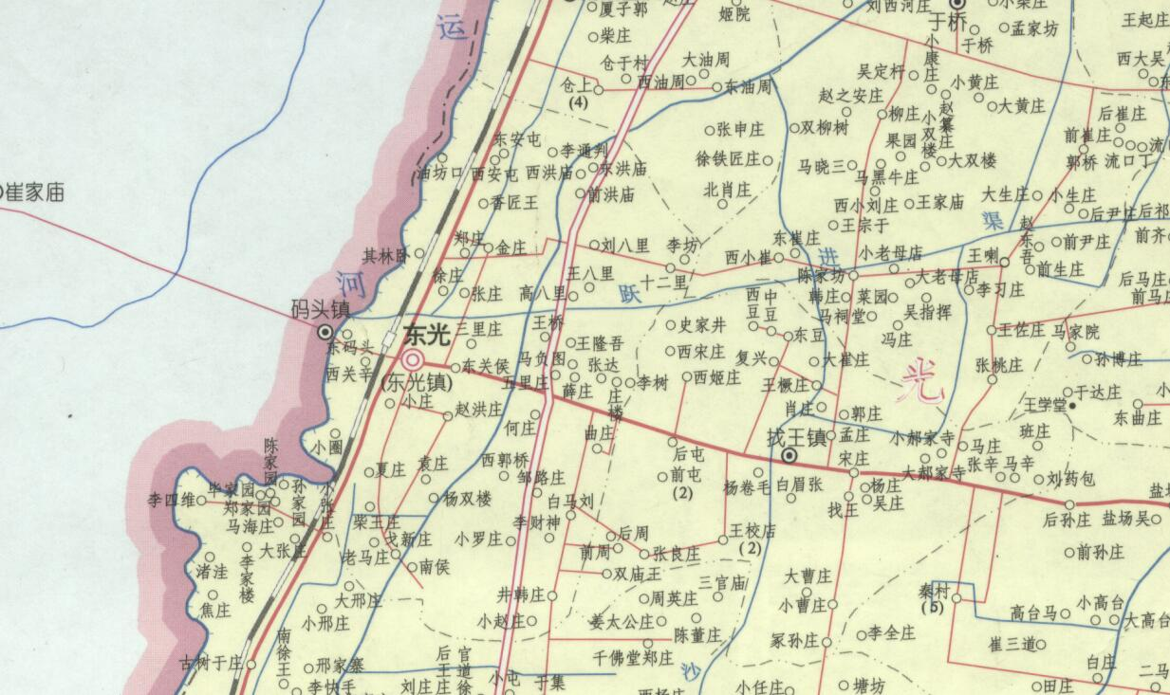

项目位置

**附图1 项目地理位置图**

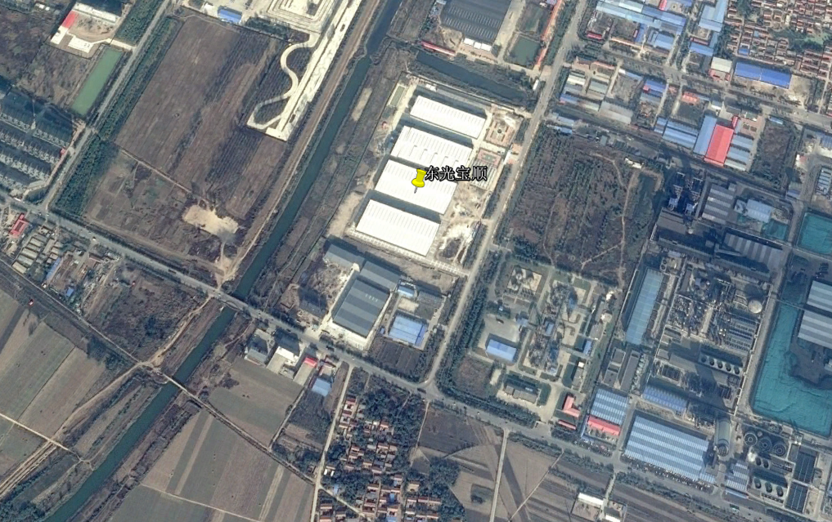

**西郭桥村**

**赵赵洪庄村**

**650m**

**400m**

**何庄村**



**北**

**50m**

**卫生防护距离包络图**

**650m**

**项目位置**

**附图2 项目周边关系及卫生防护距离包络图**

办公区

生产车间



**北**

危危废储藏间

**附图3 项目平面布置图**